| ACTIVIDAD DE EVIDENCIAS N°7 | |
| --- | --- |
| **Guía** | 2 |
| **Lección** | 7 |
| **Nombre del estudiante** |  |
| **Grado** | Segundo |

Las siguientes actividades te permiten poner en práctica los conocimientos adquiridos sobre los sinónimos. Al finalizar, debes enviar la actividad por la herramienta actividades, actividad de evidencias, guía 2, lección 7.

Recuerda que de tener alguna inquietud puedes comunicarte con el facilitador por Skype o enviarle un correo electrónico por medio de la plataforma.

Instrucción**:** Leo atentamente La fábula y responde las preguntas.

**El día de campo de don Chancho.**

Era un día perfecto para ir al campo don Chancho se arregló con **esmero.**

Quería invitar a la señorita cerda a pasar un día en el campo. “¡Espero que diga que sí”! , pensó don Chancho, y para impresionarla decidió llevar una flor que había cortado por el camino.

Rumbo a casa de la señora Cerda se encontró a su amigo zorro. Cuando el zorro supo del día de campo, le dijo:

(Puedo darte un buen consejo) ponte mi hermosa cola. ¿Te das cuenta? Ahora te ves mucho más audaz. A la señorita cerda le va a justar dijo el zorro. Don Chancho le agradeció el consejo.

Después se encontró con su amigo león.

Cuando el león supo del día de campo, le dijo:

¿Puedo darte un buen consejo? Ponte mi hermosa melena. ¿Te das cuenta? Ahora parece mucho más valiente dijo el león. A la señorita cerda le va a gustar.

Después se encontró con su amiga cebra. Cuando cebra supo del día de campo le dijo:

¿Puedo darte un buen consejo? Ponte mis hermosas rayas.

¿Te das cuenta? Ahora te ves mucho más elegante. A la señorita cerda le va a gustar.

Don Chancho estaba muy agradecido; nunca se había sentido tan guapo. Finalmente llegó a casa de la señorita cerda y golpeó a la puerta.

Buenos días. Vengo a invitarte a un día de campo dijo don Chancho.

La señorita cerda lo miraba con terror.

¡Qué horror ¡ Gritó. ¡Qué monstro tan horrible! Si no te vas **inmediatamente**

Llamaré a don Chancho y él se hará cargo de ti.

Keiko kasza ( Japonese)

**Punto 1.**

**Instrucciones:** Colorea las imágenes de los cerditos.

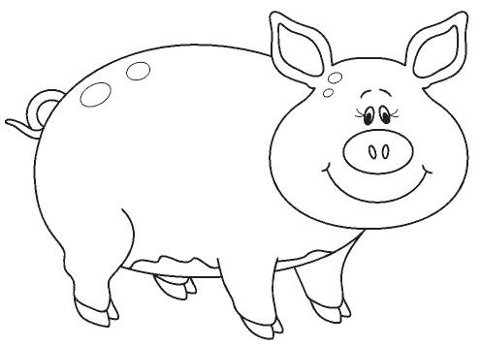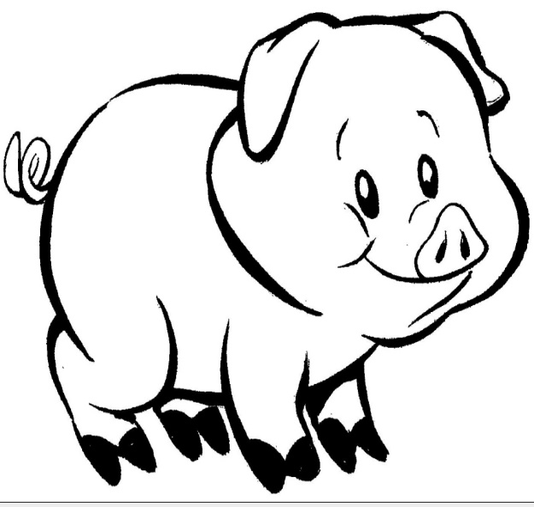

**Punto 2.**

**Instrucciones:** De acuerdo a la fábula el día de campo de don Chancho,responde las preguntas de la a, a la f.

a Escribe las palabras de la fábula anterior que se relaciona con la belleza física. Sigo el ejemplo.

Melena, elegante.

**b** Escribo las palabras de la historia de don Chancho que se refiere a la vanidad. Sigo el ejemplo.

Audaz, valiente.

c De los animales que participaron en la fábula El día de campo de don Chancho, ¿Cuáles hablan?

Escribo sus nombres.

Escribo que le prestan a don Chancho.

_______________________________________________________________________________________________________________________________________________________________________________________________________________________________________________________________________________________________________________________________________________________________________________________________________________________________________________________________________________________________________________________________

d ¿Cómo se enteraron el Zorro, el león y la cebra del día de campo de don Chancho?

e Expreso mi opinión sobre los consejos que le dieron el Zorro, el león y la cebra a don Chancho.

___________________________________________________________________________________________________________________________________________________________________________________________________________________________

f Escribe tres motivos que tuvo don chancho para invitar a la señorita cerda a un día de campo.

-___________________________________________________________________________________________________________________________________________________________________________________________________________________________

**Punto 3.**

**Instrucciones:** Escribe el sinónimo de las palabras del recuadro.

|  |  |
| --- | --- |
| Palabra | Sinónimo |
| Hermosa |  |
| Horrible |  |
| Cerdo |  |
| Amigo |  |
| Guapo |  |
| Esmero |  |
| Perfecto |  |
| Elegante |  |
| Melena |  |

**Punto 4.**

**Instrucciones:** Realiza el abecedario en el cuaderno de ferrocarril y anexela evidencia.



 